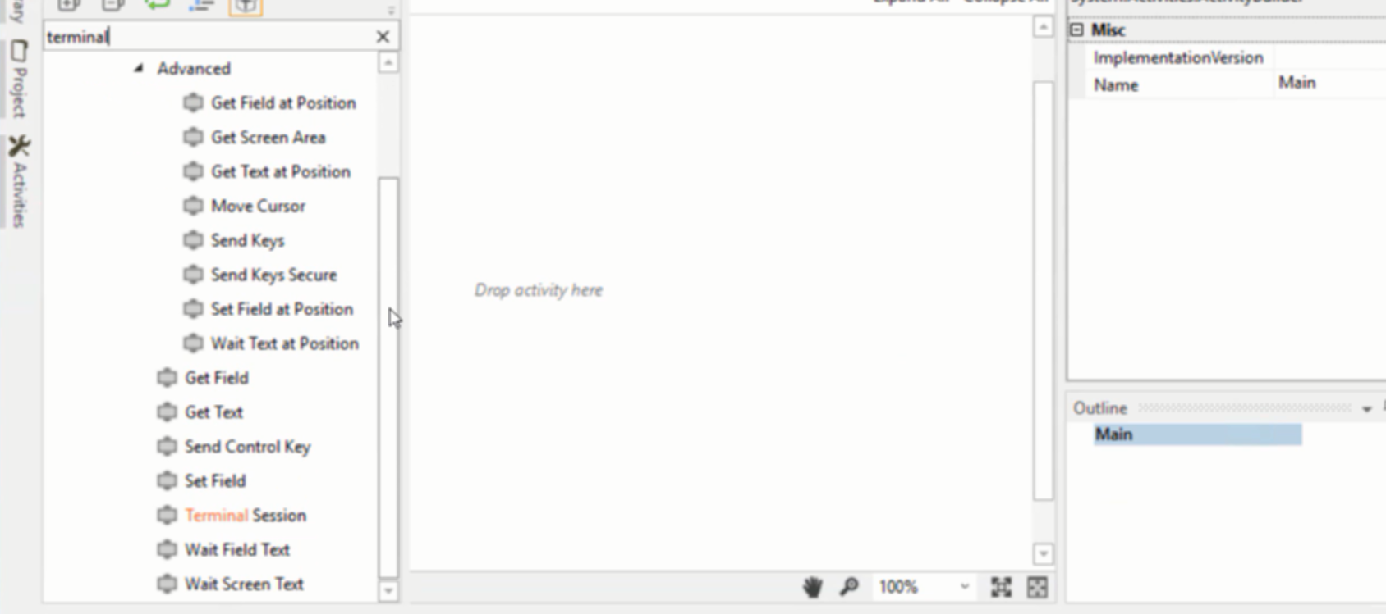

Teminal session bắt đầu khi muốn thực thi hành động với mainframe ( tương tự với excel là dùng excel scope)

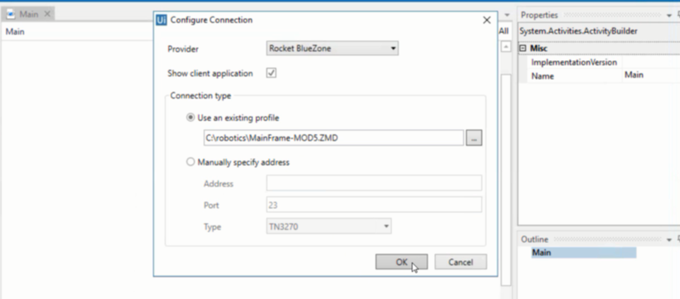

Dùng terminal session và nhập vào các thông tin của máy chủ mainframe ( máy chủ lưu trữ dữ liệu lớn)

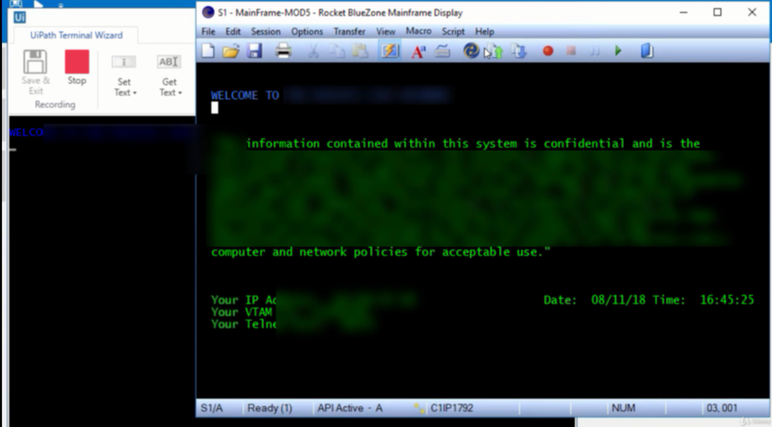

Sau khi kết nối sẽ hiện ra 2 terminal

1 terminal dùng để thao tác

1 terminal dùng để hiển thị thông tin

Tắt đi

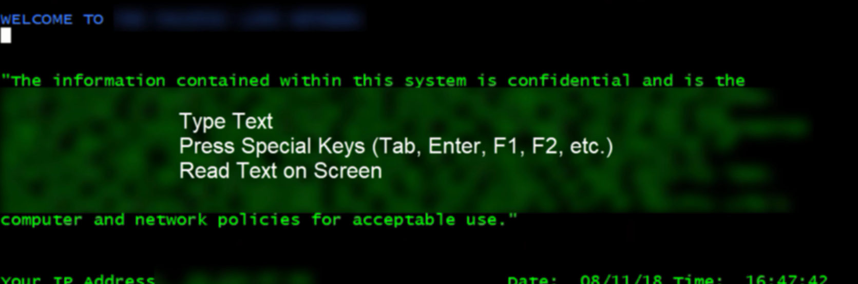

Thao tác với mainframe khác đơn giản

Gõ giá trị rồi enter

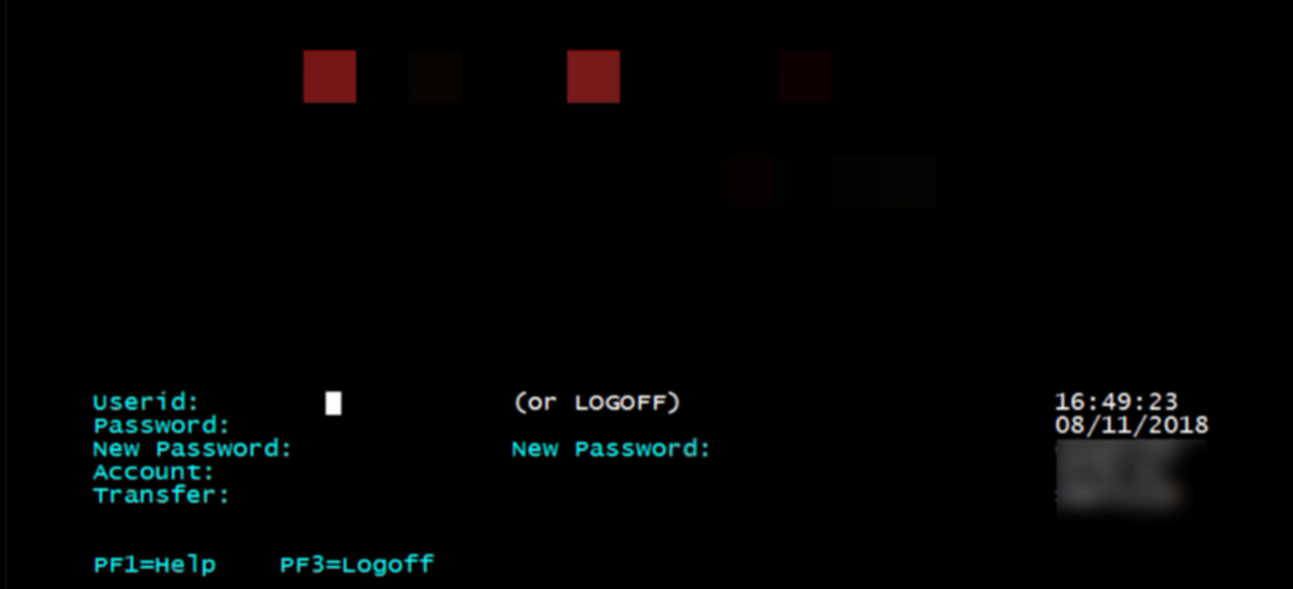

Vào trang khác của mainframe

Gõ xong nhấn tab để xuống hàng tiếp theo

Phí dưới sẽ có hương dẫn như pf1, pf3

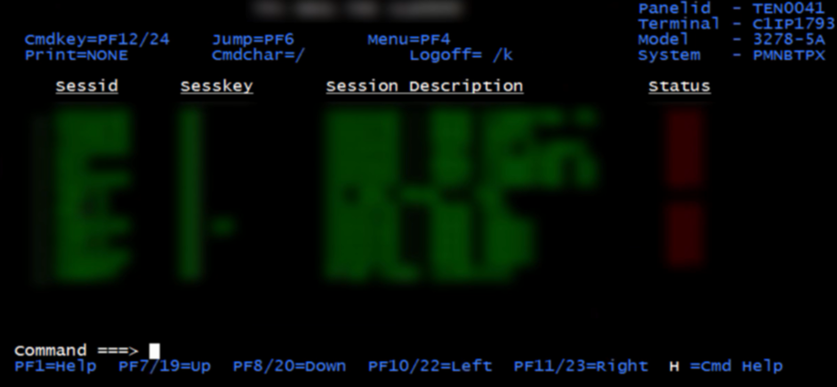

Khi đăng nhập vào trong

Một mớ menu để chọn

Dùng tab để di chuyển giữa các mục

F3 để thoát ( log off)

DÙng uipath thực hiện auto với mainframe

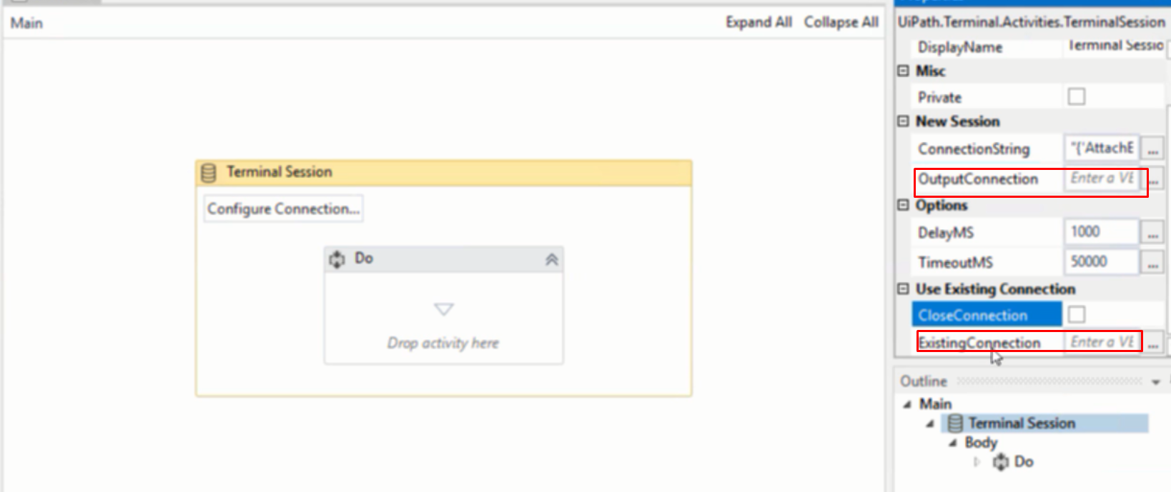

Khi connect xong đưa vào biến output, hoặc đơn giản là đưa connect đã mở vào existing connection

Close connection là khi xong thì nó sẽ tự đóng connection hoặc không

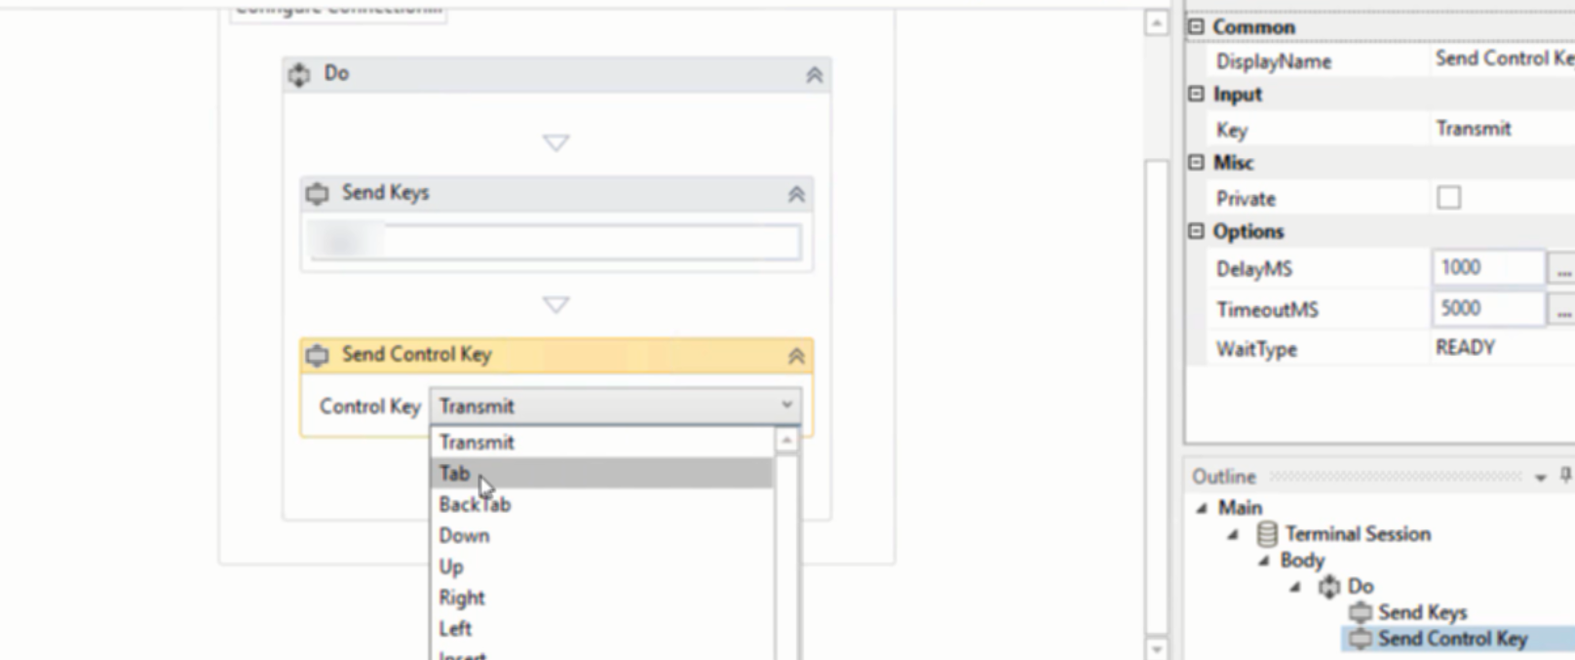

Sử dụng các method để thực thi trong mainframe như lúc thực thi bằng chuột và bàn phím

Send keys để gõ lệnh, send control key để thực hiện thao tác

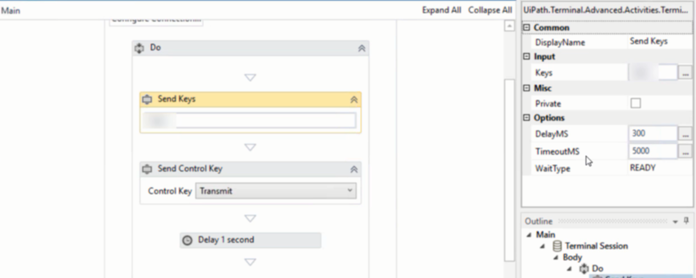

Sẽ có delay và timeout khi thực hiện một hành động

Transmit là chuyển giao tương ứng với nhân enter

Hiện tại không biết mainframe là cái méo gì nếu mếu hiểu, khi nào đụng đến mainframe rồi học cái này